ふるさと納税で甲南高校へ寄付する方法！！
ＵＲＬ：https://www.furusato-tax.jp/city/product/46000
（ふるさと納税の「鹿児島県」のサイト
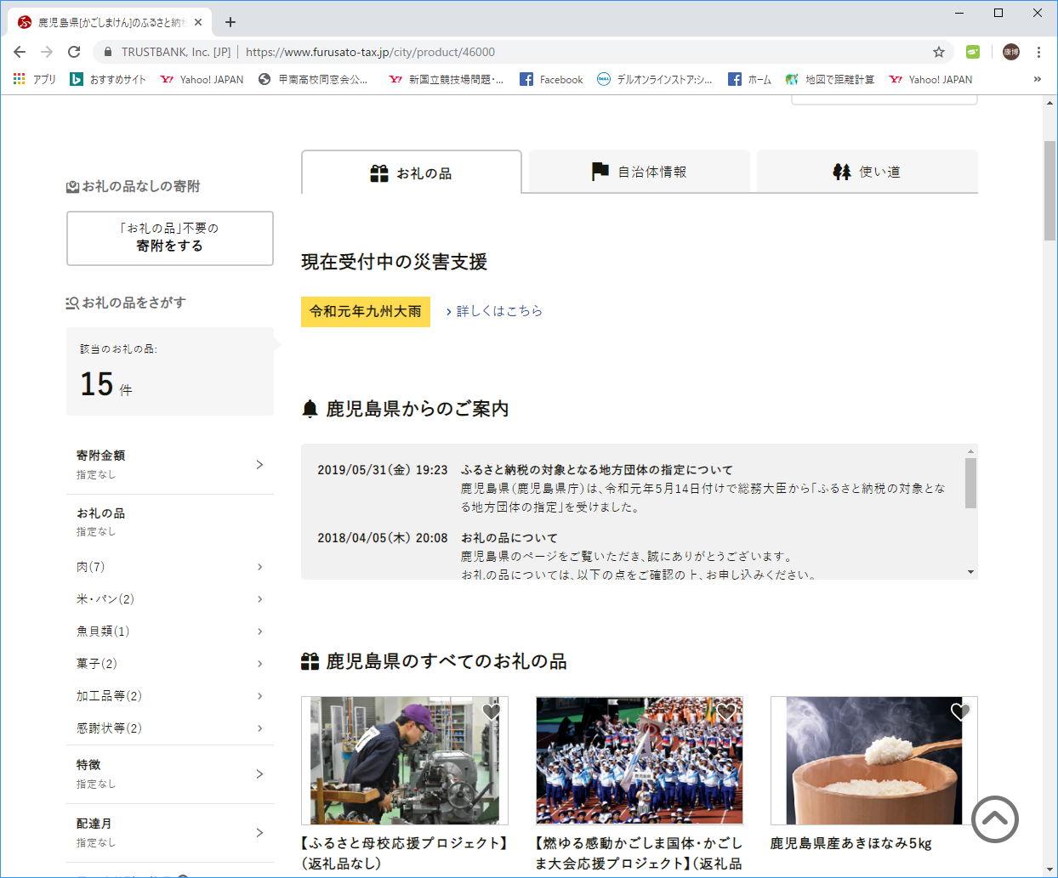

ここをクリック

金額は任意です

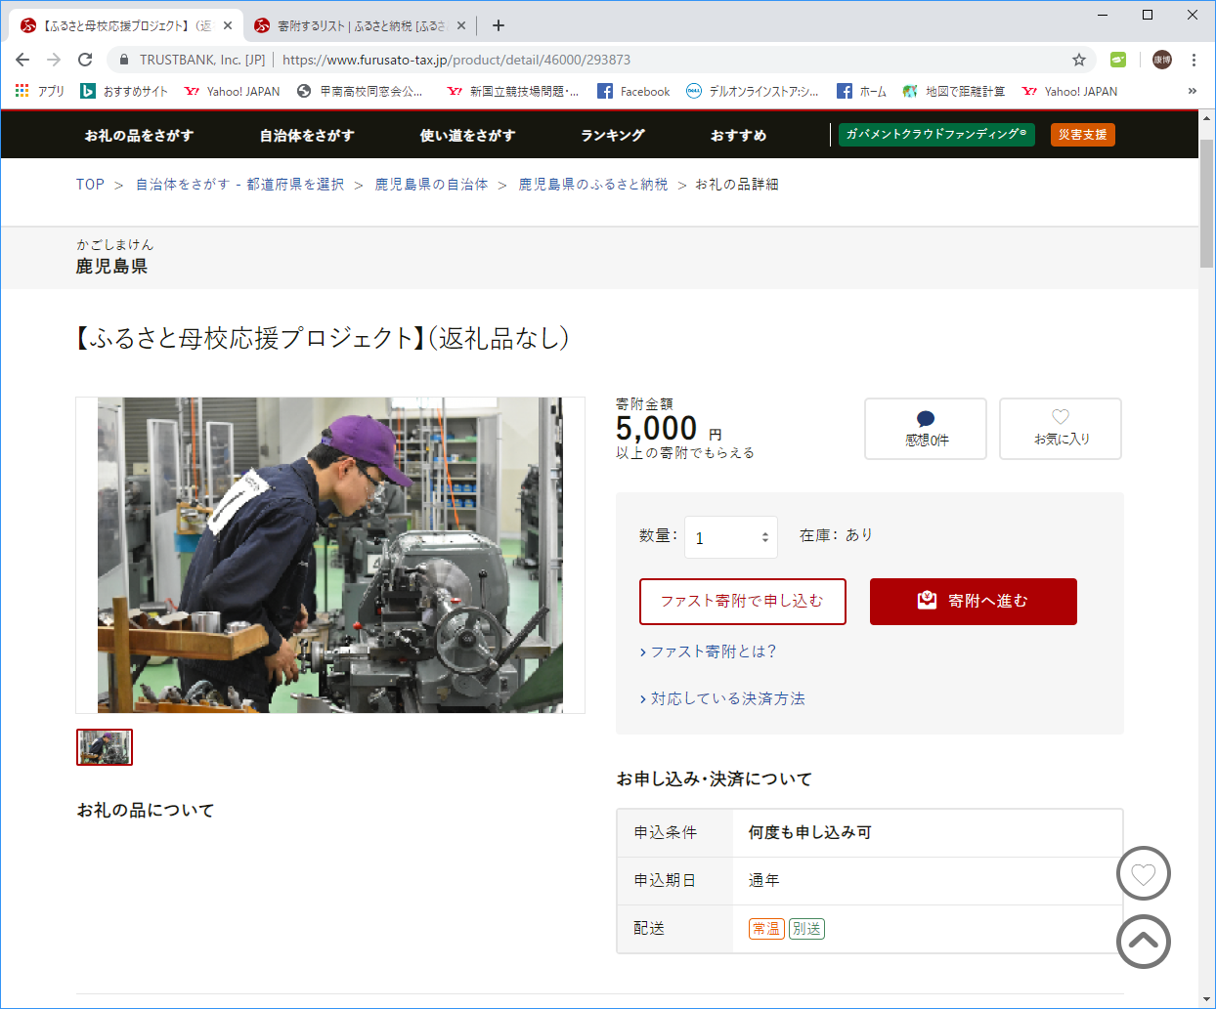

ファスト寄付かそうでないかを選択（任意）（作者は普通に寄付へ進むを選択しました）

＊寄付内容の確認
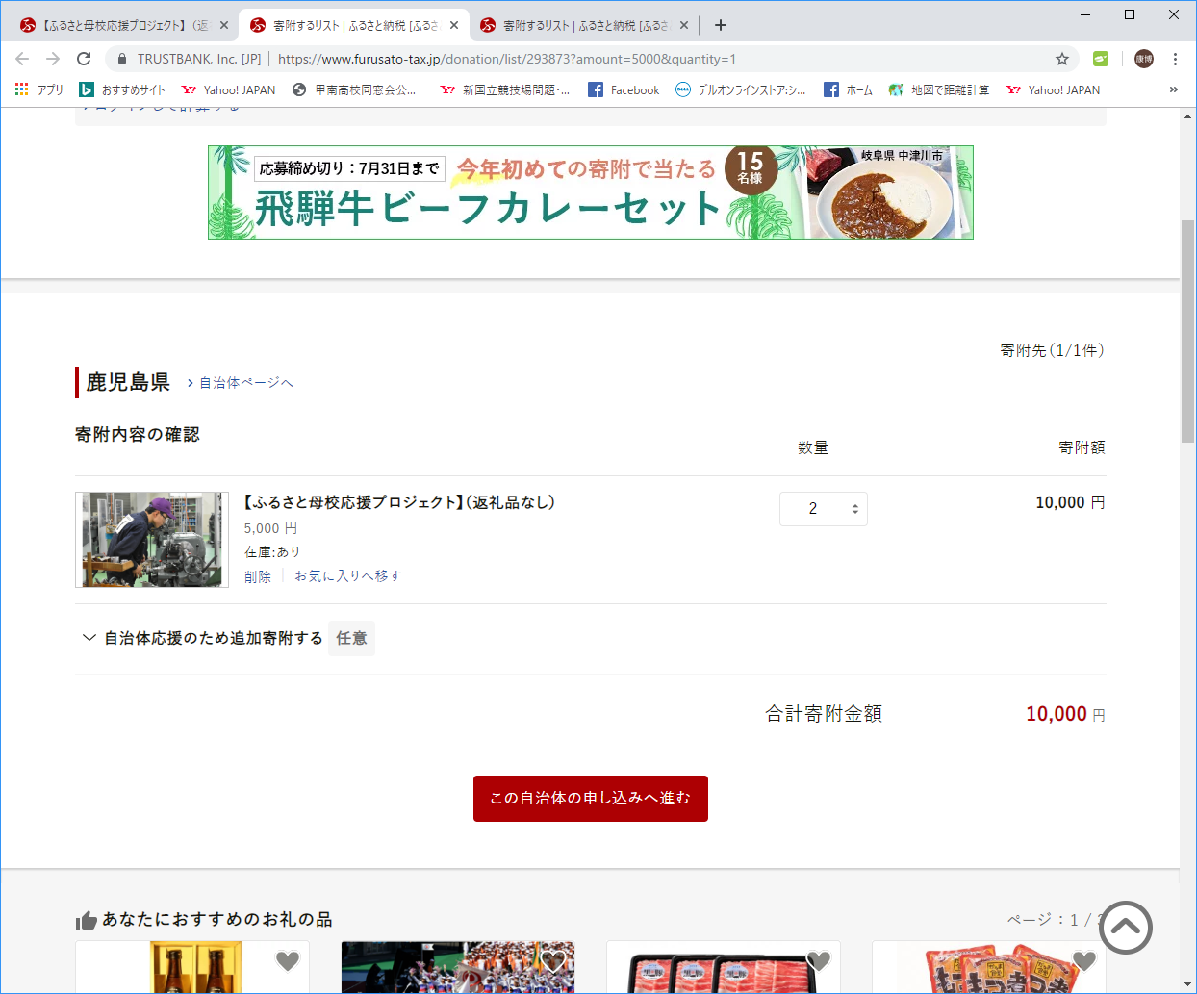

ここは任意にどうぞ

「この自治体の申し込みへ進む」を」クリックします。

ここは選択です。ふるさとチョイスの会員の方は、一番左の「ログインして寄付」（作者は「会員登録しないで寄付する」を選択しました。
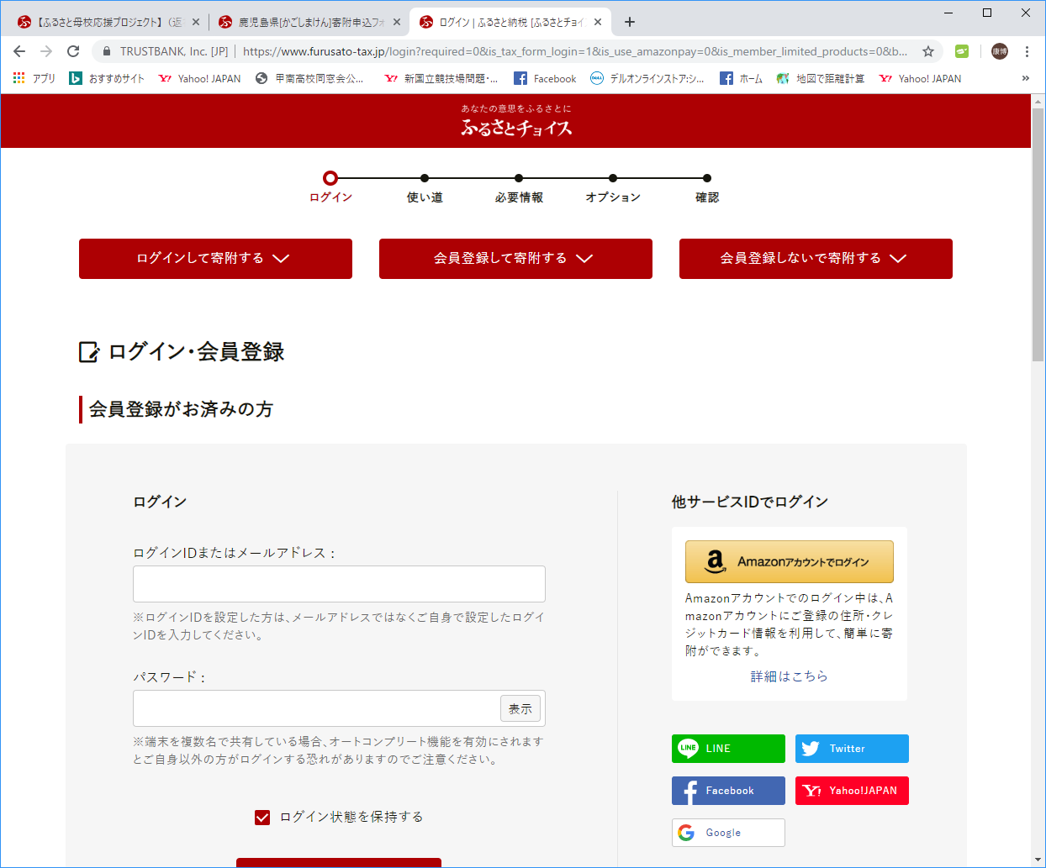

ページの下に「会員登録」もあります。

色んなログインの仕方がありますよ

次は使い道の選択です
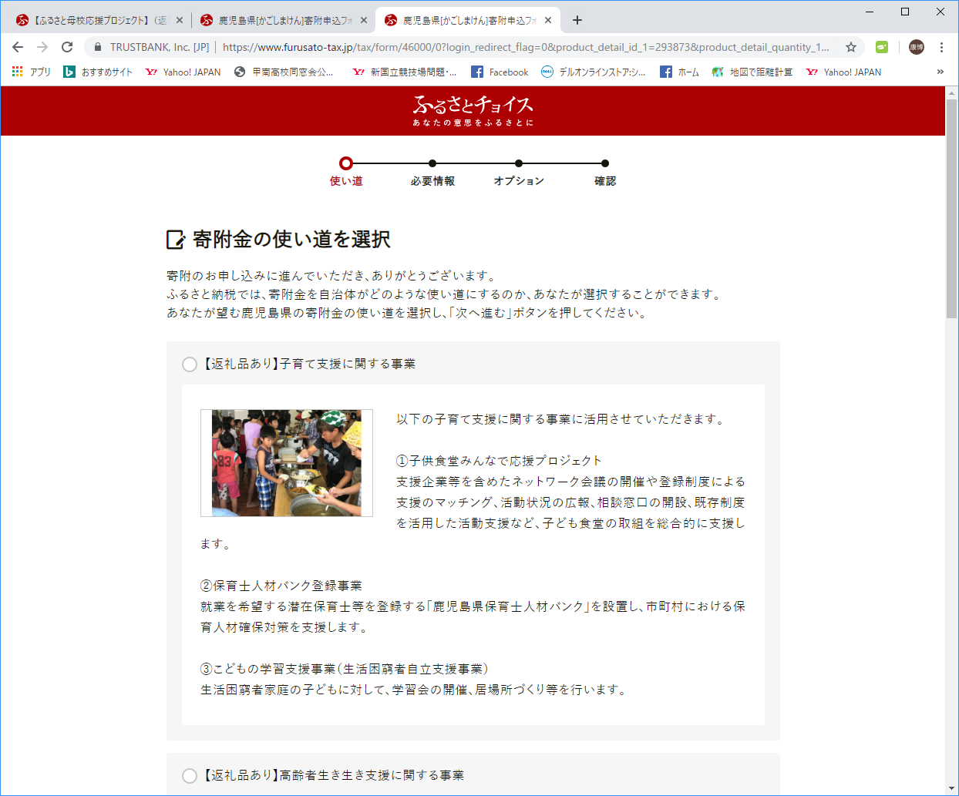

下にスクロールしていくと【返礼品なし】ふるさと母校応援プロジェクトがでてくるので、〇にチェックを入れます。
一番下まで行って「次へ進む」

いち

必要情報の入力
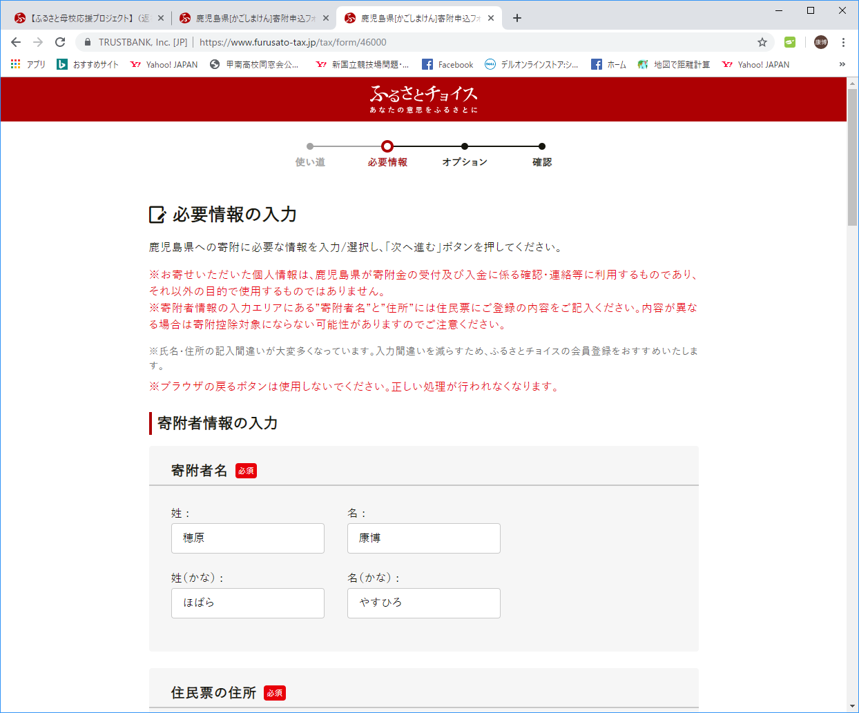

お名前、住所と支払い方法を記入するところです。
一番下まで行って「次へ進む」

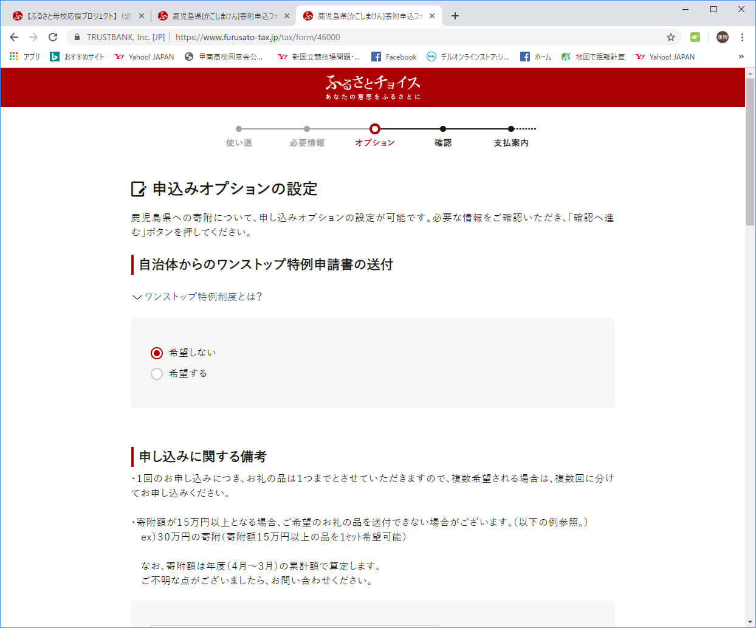

申し込みオプションを確認するページです

ここで「甲南高校」を選択します。
＊ここ一番大事！！

このページを下にスクロールしていくと
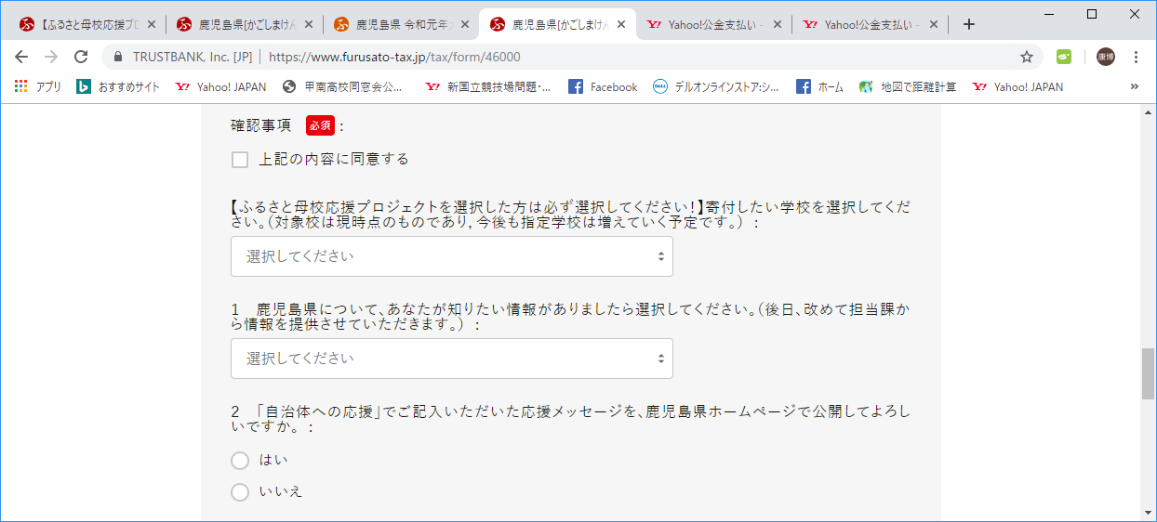

ここから先は、お支払い方法で変わってきます。（私はカード払いをしましたが）案内に従って行けば、難しいことはありません。

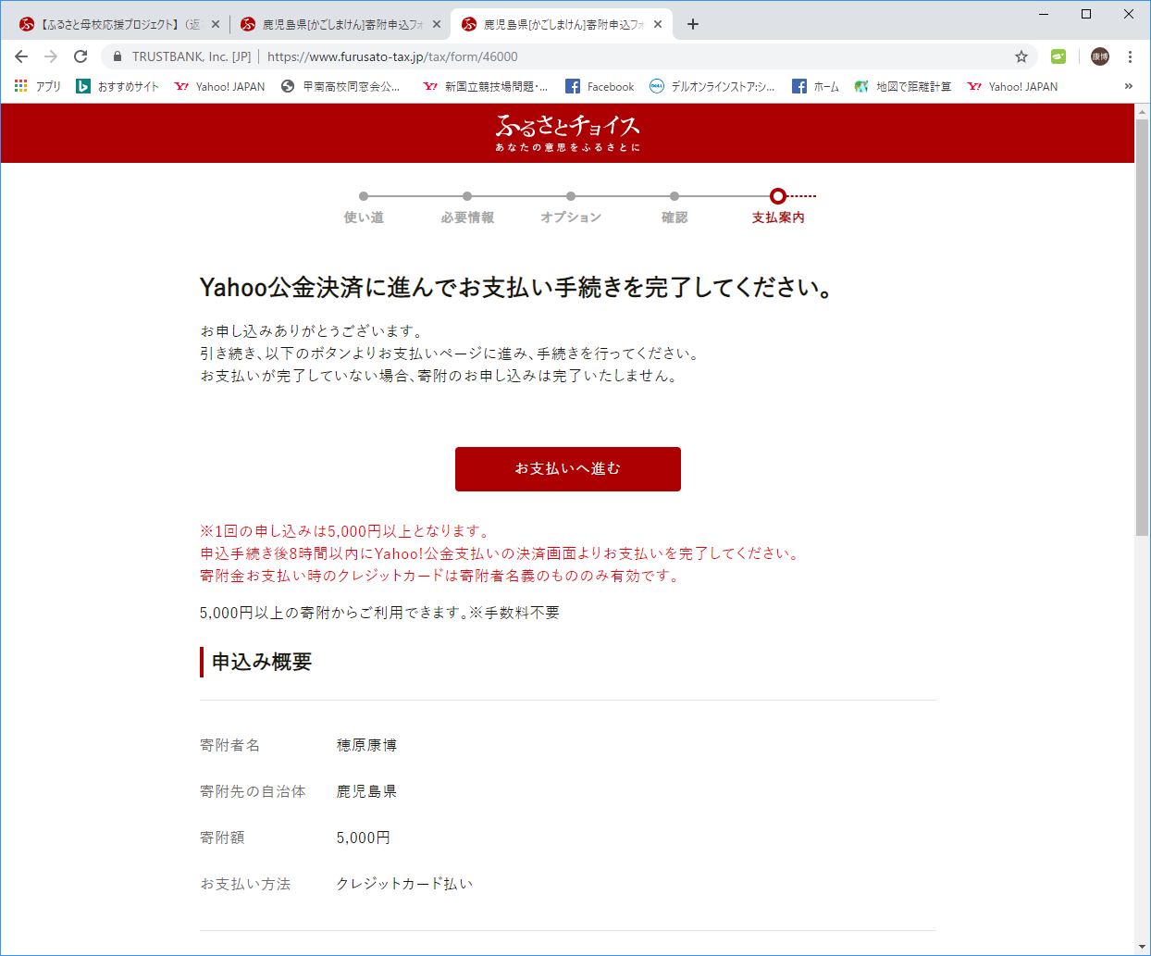

最後確認です

ここを必ずクリックする事。

お疲れ様です。終了です。
母校への寄付ありがとうございました。

